Aargauer Braten
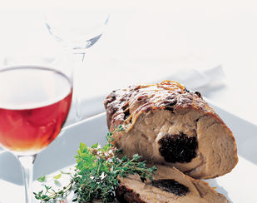
ca. 60Min
4 Personen

Zubereitung
200 g entsteinte Dörrpflaumen
1.5 dl Weisswein
1 2kg Schweinsnierstück
2 EL flüssiger Honig
2 EL Thymianblättchen
1.5 TL Salz
wenig Pfeffer
3 EL Bratbutter
Und so wirds gemacht:
1. Pflaumen im Wein ca. 1 Std einweichen.
2. Fleisch in der Mitte längs mit einem schmalen langen Messer durchstossen, einige Male hin und her fahren, bis der Schnitt ca. 4 cm breit ist. Pflaumen abtropfen, Wein für die Sauce beiseite stellen. Pflaumen mit einer Kelle in die Fleischöffnung stossen. Braten ringsum mit Honig und Thymian bestreichen, zugedeckt im Kühlschrank ca. 1 Tag marinieren.
3. Fleisch ca. 1 Std. vor dem Braten aus dem Kühlschrank nehmen, würzen.
Braten im Ofen: Fleisch auf ein Blech legen. Bratbutter in einer Pfanne heiss werden lassen, über das Fleisch giessen. Fleischthermometer an der dicksten Stelle einstecken. Blech in die Mitte des auf 220 Grad vorgeheizten Ofens schieben, ca. 10 Min. anbraten. Temperatur auf ca. 180 Grad reduzieren, ca. 30 Min. weiterbraten, bis die Kerntemperatur ca. 60 Grad beträgt. Vor dem Tranchieren Braten zugedeckt ca. 10 Min. ruhen lassen.
Bratensauce
3 dl Fleischbouillon
2 Zweiglein Thymian
1 EL Butter, weich
1 EL Mehl
1 EL Thymianblättchen
Und so wirds gemacht:
Beiseite gestellten Wein mit Bouillon und Thymian aufkochen, Hitze reduzieren, ca. 5 Min. köcheln. Thymian entfernen. Butter und Mehl mischen, beigeben, Sauce unter Rühren ca. 5 Min. köcheln, Thymianblättchen beigeben.
Servieren: Fleisch in ca. 1 cm dicke Tranchen schneiden, Sauce dazu servieren.

